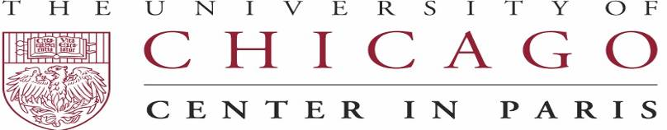

La Société Française d’Études Durkheimiennes
Journée d’Études
Le 12 Décembre
Le Centre de l'Université de Chicago à Paris
6 rue Thomas Mann, Paris, France
10 :00 – 17 :00

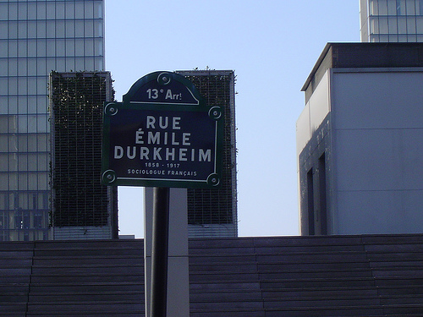

Le Durkheimisme et Le Savoir

La Société Française d’Études Durkheimiennes organise une deuxième journée d’études, qui aura pour thème « Le Durkheimisme et le savoir ». Nous entendons nous interroger sur l’épistémologie et la sociologie de la connaissance durkheimienne, post-durkheimienne et néo-durkheimienne. Cette journée sera également l'occasion de cerner l'évolution des paradigmes durkheimiens qui permettent d’examiner les relations entre pratique sociale, comportement, psychologie, corps et savoir. Les communications seront présentées en français ou en anglais, et émaner de plusieurs disciplines et méthodologies. La journée d’études sera suivie d’une Table-Ronde sur le durkheimisme et la méthode sociologique au XXIe siècle.

Directions :
http://centerinparis.uchicago.edu/about/contact.shtml
Pour toute information supplémentaire, veuillez contacter
Romi Mukherjee, srmukher@uchicago.edu

Programme

10:00-10:30:Café/Accueil

10:30-10:45:

Françoise Meltzer (The University of Chicago)
Bienvenue

Jean Christophe Marcel (CESS/Sorbonne)
Le Durkheimisme et le savoir : une introduction.

10 :45-11 :30

Philippe Steiner (CESS/Sorbonne)
Altruisme, égoïsme et solidarité sociale chez les Durkheimiens.

11:30-12:15

W. Watts Miller (The British Center for Durkheimian Studies)
Transparence or transfiguration: Exploring an ambivalence in Durkheim's
sociological project

12:15-12:30: Café

12:30 – 13:15

Sue Stedman Jones (The British Center for Durkheimian Studies)
Durkheim and Epistemology

13:15 – 14:00: Lunch

14:00-14:45

S. Romi Mukherjee (IEP-Paris)
Rethinking Jules Monnerot or Pourquoi les faits sociaux ne sont pas des choses

14:45-15 :30

Claudine Frank (Independent Scholar, Paris)
Knowledge and Exemplarity in Roger Caillois

15:30 – 15:45 Café

15:45-16:30

Table-Ronde: Quel avenir pour le Durkheimisme : méthode, sociologie, société.
16 :45 – 17 :00

John Crowley (UNESCO)
Conclusion et assemblée générale

17 :00 : Pot

